

***Comptable / Financier***

**EXPÉRIENCE PROFESSIONNELLE**

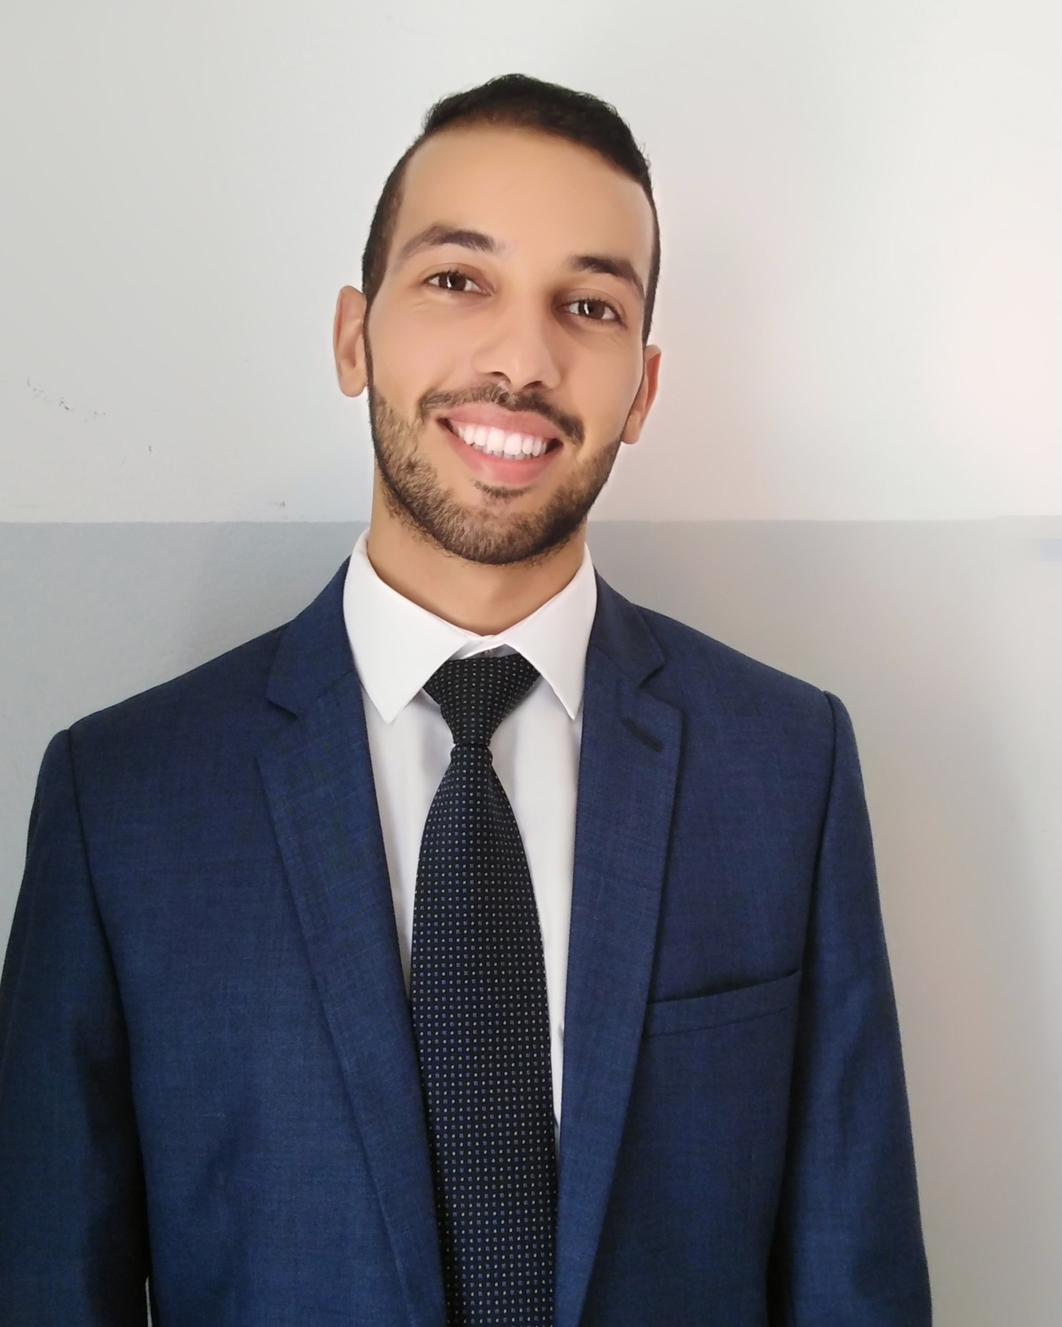

**BTS (Brevet de Technicien Supérieur) –** ÉCOLE : ISFT (Institut Spécialisé de Formation Tunis)

Comptabilité et finance

**BTP (Brevet de Technicien Professionnelle) –** ÉCOLE : ISFT (Institut Spécialisé de Formation Tunis)

Comptabilité d’entreprise

***2017***

***2019***

***2019***

***2021***

***2018***

***2021***

***2019***

***Mes objectifs :***

Développement de moi-même / Perfection de travail / Développement d’expérience

* Commerce
* La chasse
* Élevage

**UIB (Union International de banques) -** Sfax – 1 mois

*Stagiaire*

*Poste occupé : caissier*

* *Accueil et orientation clients*
* *Gestion des cartes bancaires et des chèques*
* *Observation et suivie des opérations des guichets*

**UIB (Union International de banques) -** Sfax – 1 mois

*Stagiaire*

*Poste occupé : caissier*

* *Accueil et orientation clients*
* *Gestion des cartes bancaires et des chèques*
* *Observation et suivie des opérations des guichets*

**UIB (Union International de banques) -** Sfax – 1 mois

*Stagiaire*

*Poste occupé : caissier*

* *Accueil et orientation clients*
* *Gestion des cartes bancaires et des chèques*
* *Observation et suivie des opérations des guichets*

**>** Anglais

**>** Français

**>** Arabe

**> Word**  
**> Excel**  
**> Internet**  
**> Access**  
**> PowerPoint**  
**> Sage** Comptable 100

**> Sage** commercial

Né le : 16 / 05 / 1997

*Célibataire*

55 rue de Paon Mourouj 2

1074 Tunis, Tunisie

(+216) 55248644

Ahmed.firas.zouaghi.1997@gmail.com

***Zouaghi Ahmed Firas***

**CENTRES D’INTÉRÊT**

**LOGICIELS**

**LANGUES**

**FORMATION**